После провокации США 2.08.2022 в отношении КНР

По сообщению Информационного агентства Синьхуа: с 12.00 (по пекинскому времени) 4 августа 2022 года по 12.00 7 августа 2022 года Народно-освободительная армия Китая проводит важные военные учения и учебные мероприятия, включая учения с боевой стрельбой вокруг Тайваня в указанных ниже районах:
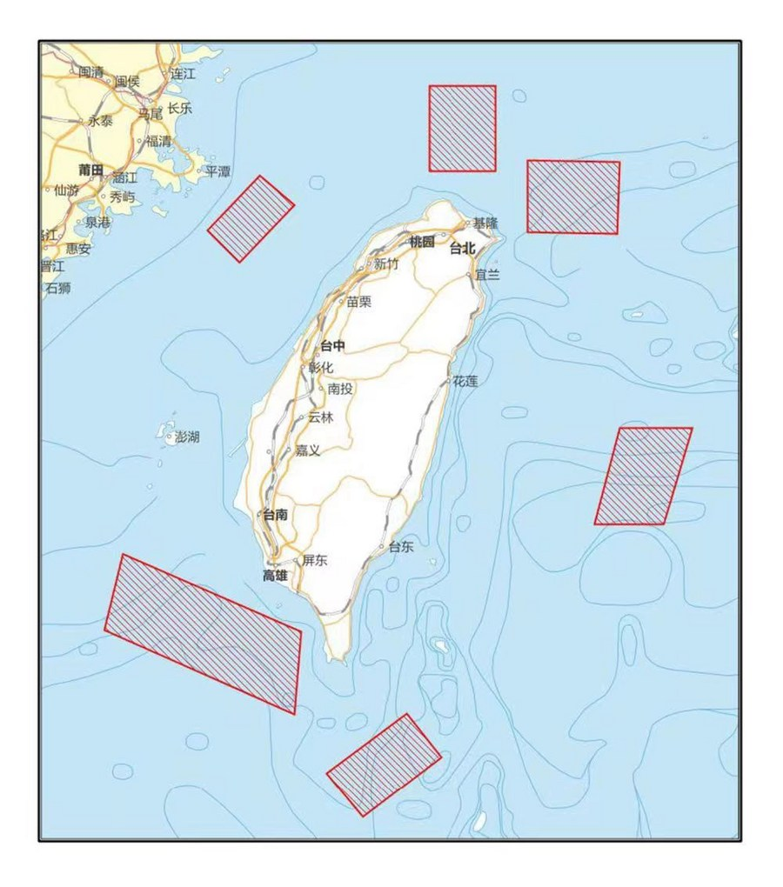
Центр координации движения за русский народ
4 августа 2022 года

